LAPORAN PRAKTIKUM
DESAIN PEMROGRAMAN WEB – MODUL 6 : CSS FRAMEWORK

NAMA : SHAFIRA RAHMANINGTYAS
NIM : 253307028
PRODI : TEKNOLOGI INFORMASI /2A
FRAMEWORK : BOOTSTRAPP

BAB 1 – PENDAHULUAN
1.1 Latar Belakang
CSS framework adalah kerangka kerja yang fungsinya untuk memudahkan Anda ketika membuat desain website atau aplikasi, tepatnya di bagian layout dan tema. CSS framework berisi kumpulan kode CSS yang sudah siap pakai. Anda tak perlu repot untuk membuat struktur dasar desain dari nol. Sebab, CSS framework menyediakan berbagai macam elemen desain. Mulai dari sistem grid, pola user interface (UI) yang interaktif, aneka tipografi untuk website, tombol, ikon, dan lain-lain.

1.2 Tujuan
- Memahami cara penggunaan Bootstrap dengan CDN
- Mampu menambahkan BBootstrap CSS ke dalam proyek HTML
- Merancang 4 halaman website ( Home, About, Blog, Contact) menggunakan komponen Bootstrap.

BAB 2 – CARA MENAMBAHKAN FRAMEWORK BOOTSTRAP
- Buat folder kosong beri nama sesuai keinginan
- Buat file dengan nama bebas berekstensi .html
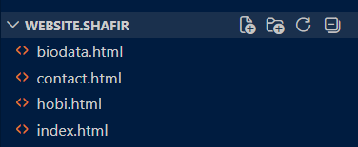
- Siapkan struktur dasar html dengan mengetikkan kode html:5
- Buka situs resmi : https://getbootstrap.com/
- Klik Read the docs => kemudian scroll hingga ke CDN links
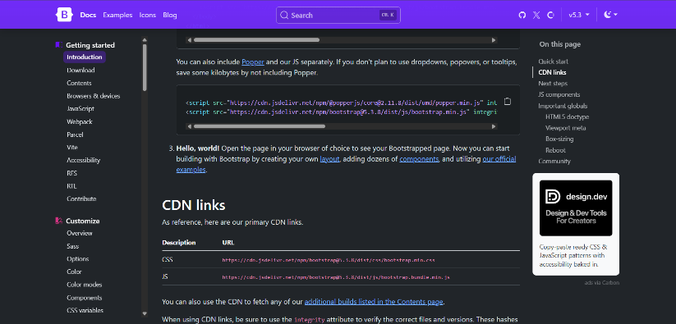
- Setelah di copy CDN linknya kemudian pastekan pada file yang sudah di buat tadi
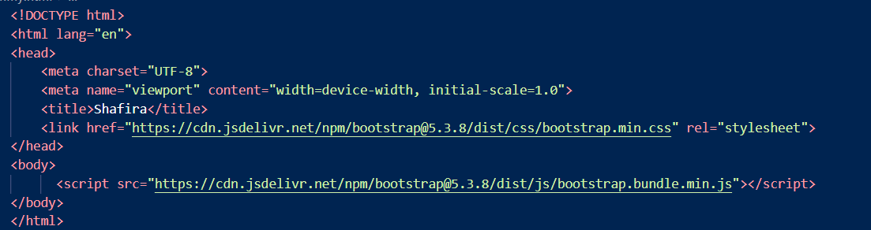

BAB 3 – CARA MENGGUNAKAN BOOTSTRAP CSS KE HTML
Setelah folder siapdan struktur folder sudah benar, Langkah selanjutnya adalah cara penggunaan Bootstrap

HALAMAN HOME
- Pertama kita masukkan terlebih dahulu struktur dasar HTML dengan menggunakan code html:5, ini digunakan untuk mendefinisikan bahwa dokumen menggunakan HTML.
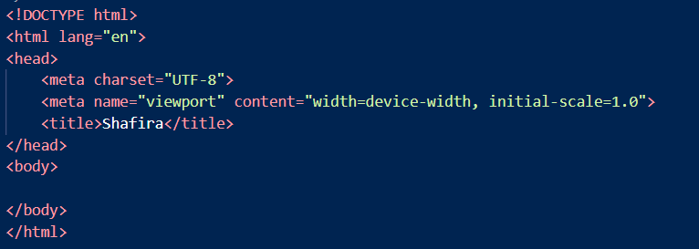
- Meta tag : digunakan agar semua karakter (huruf,simbol) bisa tampil dengan benar, dan agar layout bisa responsif
- Import Framework Bootstrap menggunakan CDN


- Custom CSS : digunakan untuk memberikan warna pada background
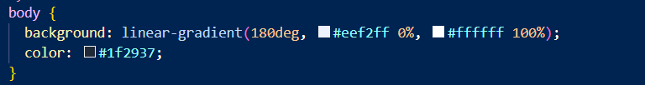
Menambahkan kode Navbar.
Navbar disini saya mengambil dari website Bootstrap pada bagian Components > Navbar. Kemudian tinggal memilih ada beberapa tamplate kode yang tersedia, disini pilih salah satu aja kemudian copy paste kan ke vscode.
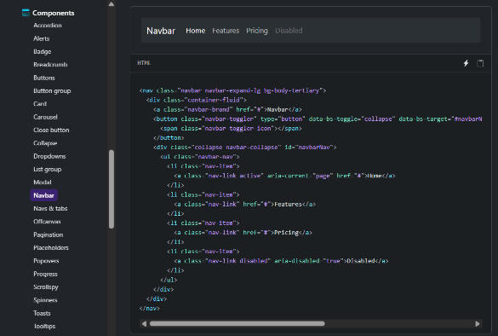
Untuk hasil tampilan nya seperti berikut :
- Menambahkan section hero yang berisi judul, deskripsi, foto, dan juga button untuk ke halaman berikutnya.
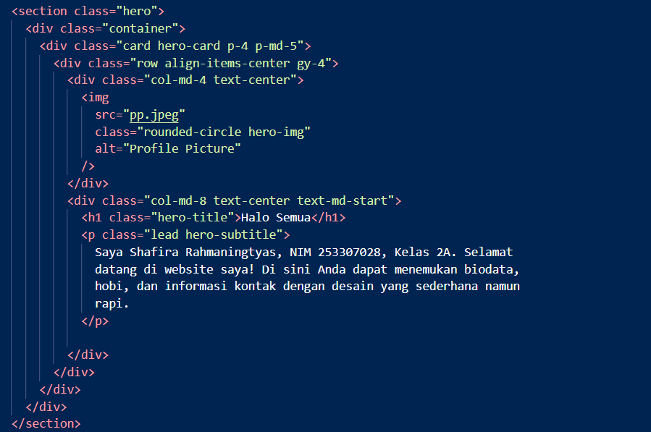
Hasil tampilan :
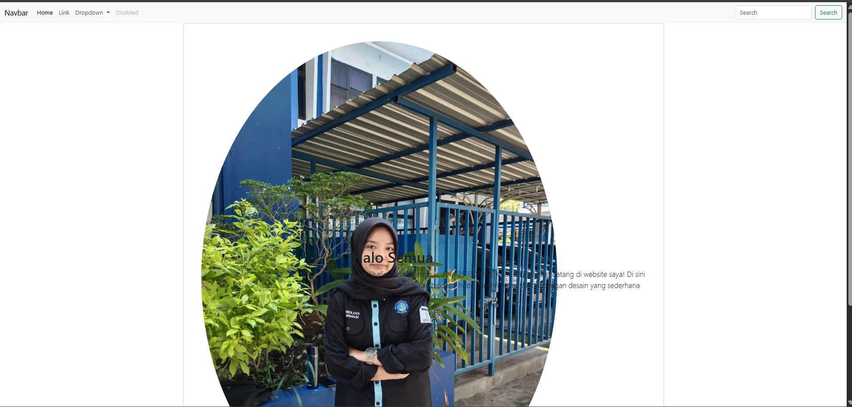
- Karena disini tampilannya masih terlihat template dan juga masih sederhana maka say modifikasi pada bagian navbarnya
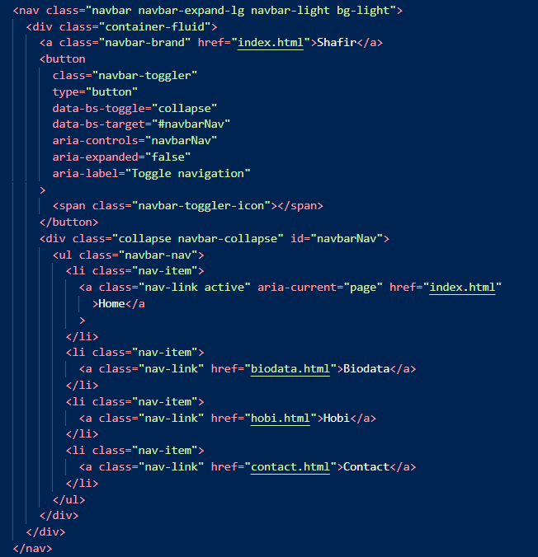
Hasil tampilanya :

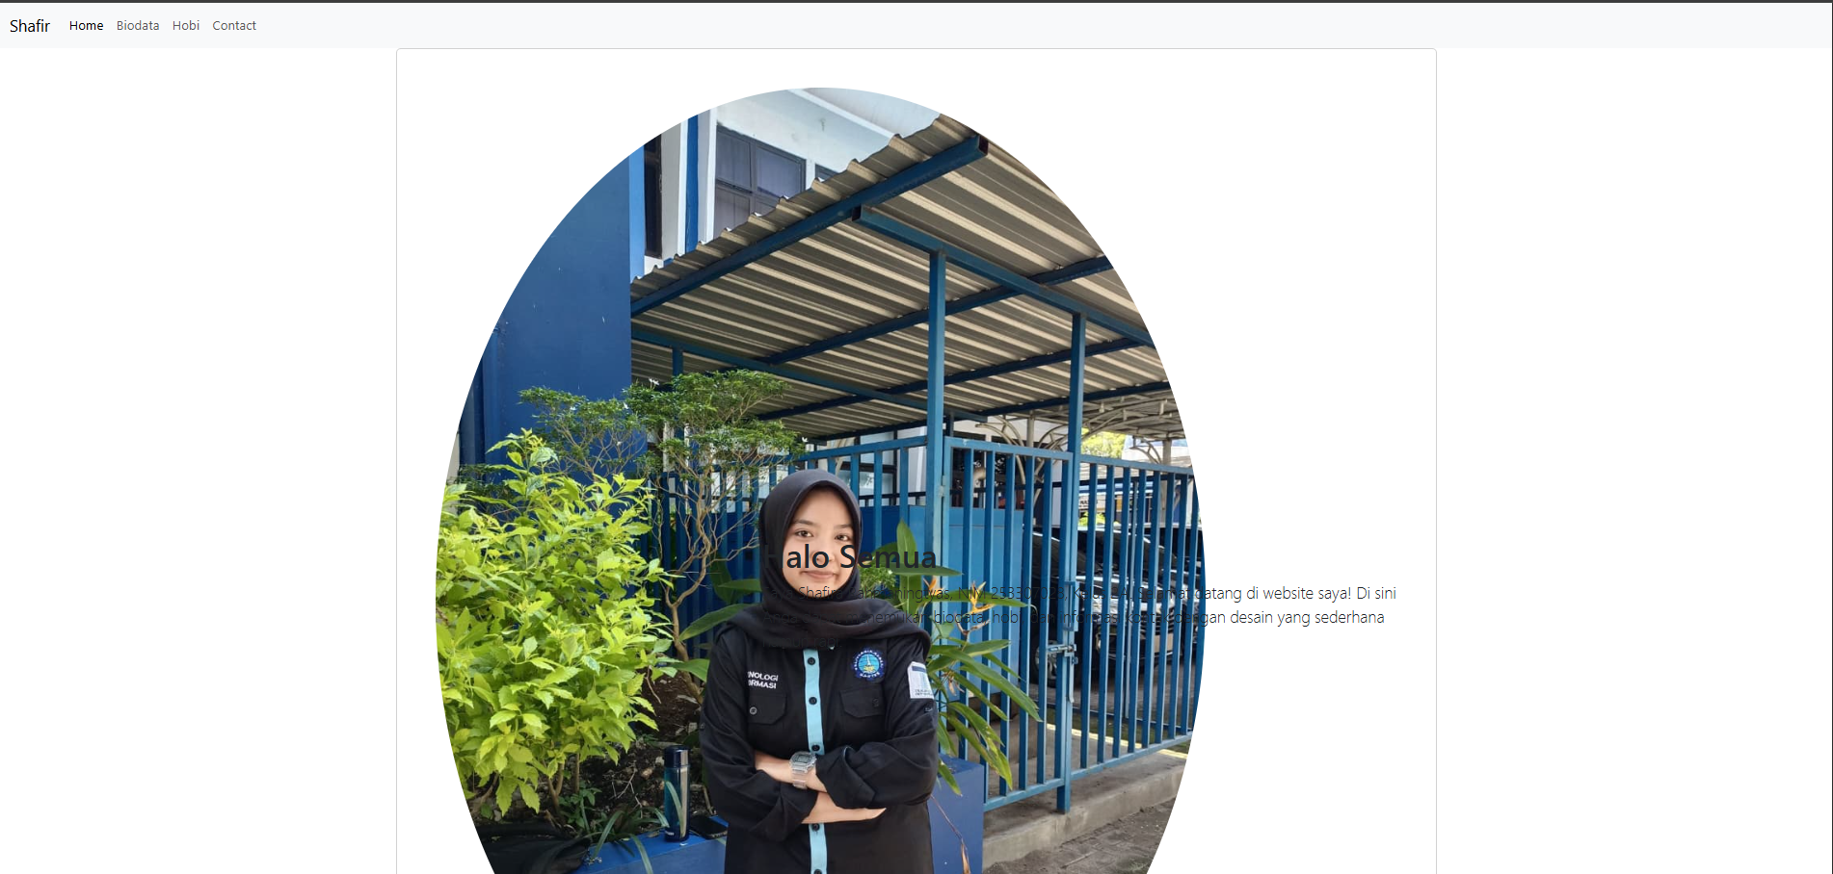

- Disini tampilanya masih sedikit berantakan, jadi saya akan memodifikasi dulu dengan menambahkan css agar tampilanya lebih rapi dan enak dilihat. Untuk css nya disini ditambahkan didalam <head> dan <style> agar bisa berfungsi.
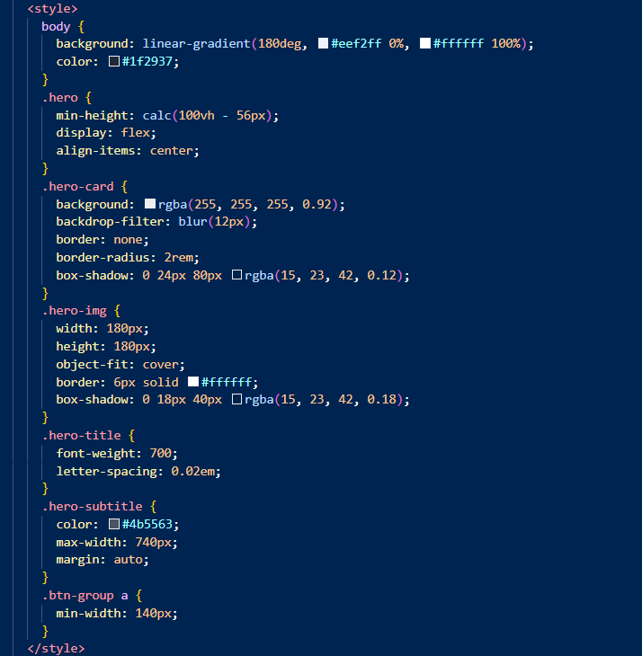
Hasil Tampilan:
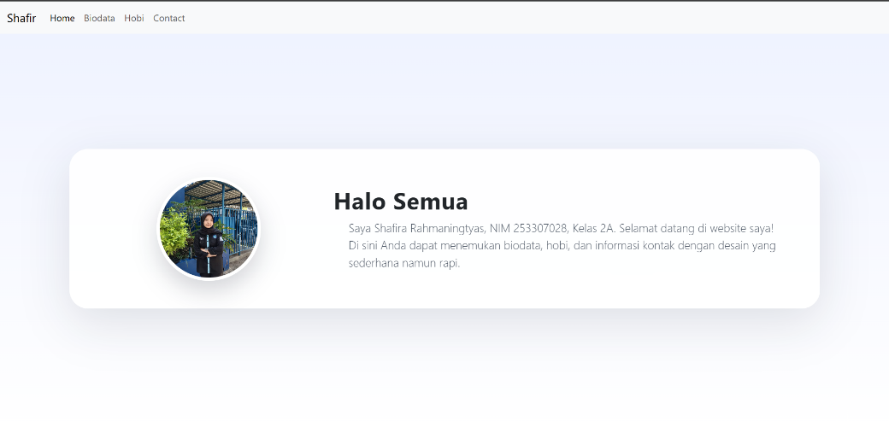

HALAMAN BIODATA
Jadi disini akan menampilkan tentang sedikit biodata saya
1. Langkah pertama yang dilkukan adalah seperti tadi, memasukkan struktur html dasar, import framework, dll .


2. Custom CSS : di sini saya taruh custom css di head digunakan untuk memberikan warna pada background.


3. Menambahkan kode Navbar.
Navbar disini saya mengambil dari yang awal tadi agar tampilanya terlihat konsisten, namun di sini saya rubah untuk warnanya agar terlihat lebih menarik. 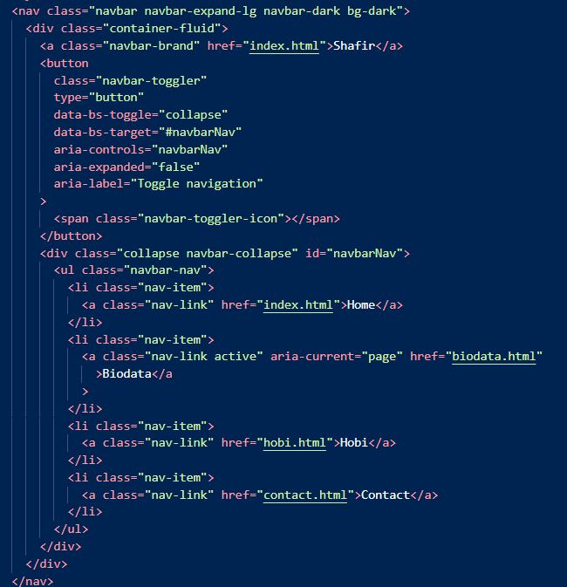
Hasil tampilanya :
4. Kemudian tambahkan judul dan juga deskripsinya
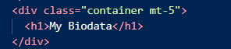
Hasil tampilanya :
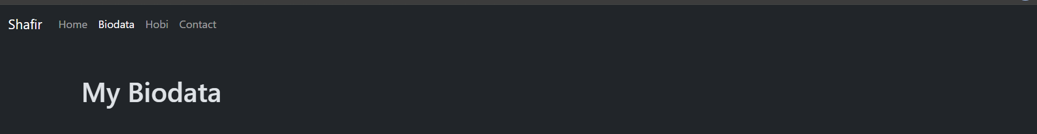

5. Membuat card sebagai wadah biodata singkat mengenai diri saya
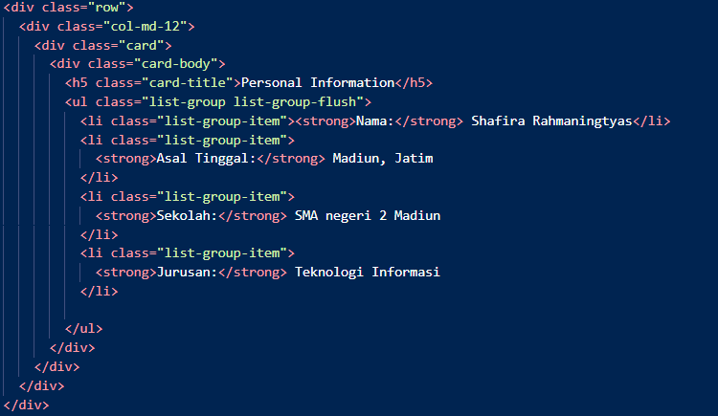
Hasil tampilanya :
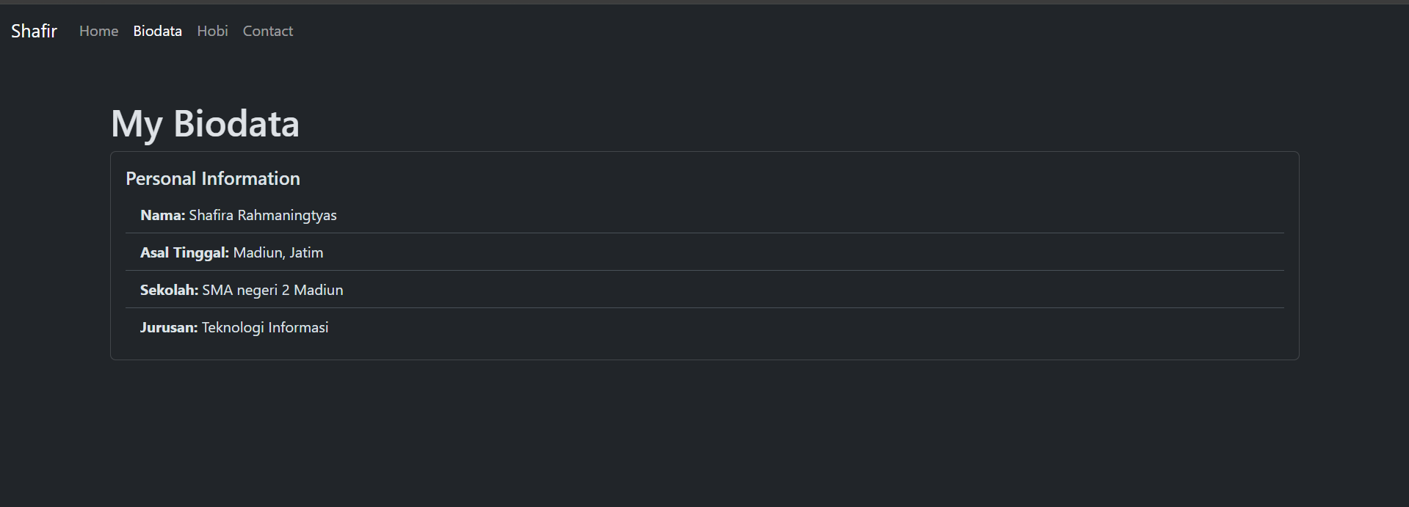

6. Tambahkan footer untuk penutup
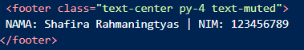

Hasil Tampilan:
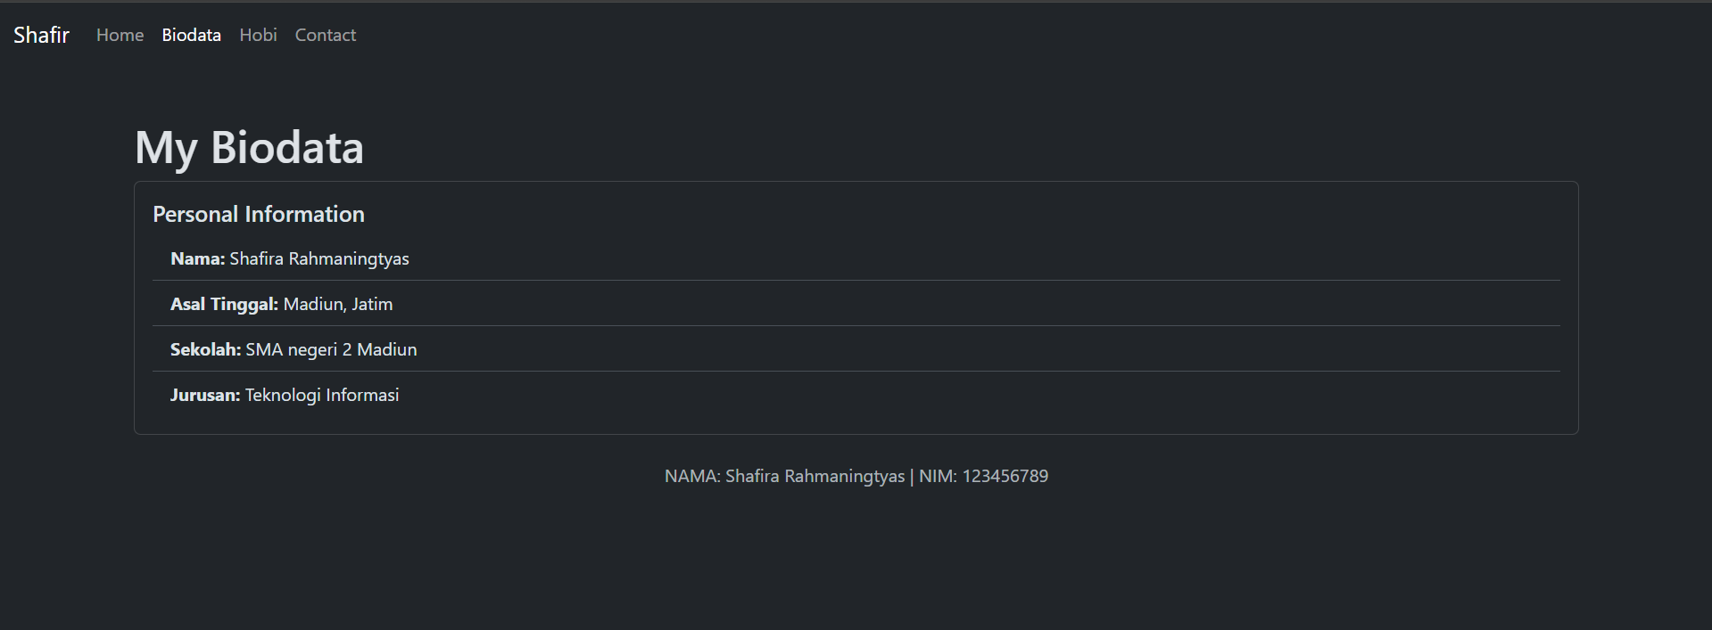

HALAMAN HOBI
Halaman hobi ini berisi tentang beberapa hobi yang saya minati
1. Langkah pertama yang dilkukan adalah seperti tadi, memasukkan struktur html dasar, import framework, dll .

2. Custom CSS : digunakan untuk memberikan warna pada background.
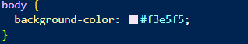
3. Menambahkan kode Navbar.
Navbar disini saya mengambil dari yang awal tadi agar tampilanya terlihat konsisten, namun di sini saya rubah untuk warnanya agar terlihat lebih menarik. 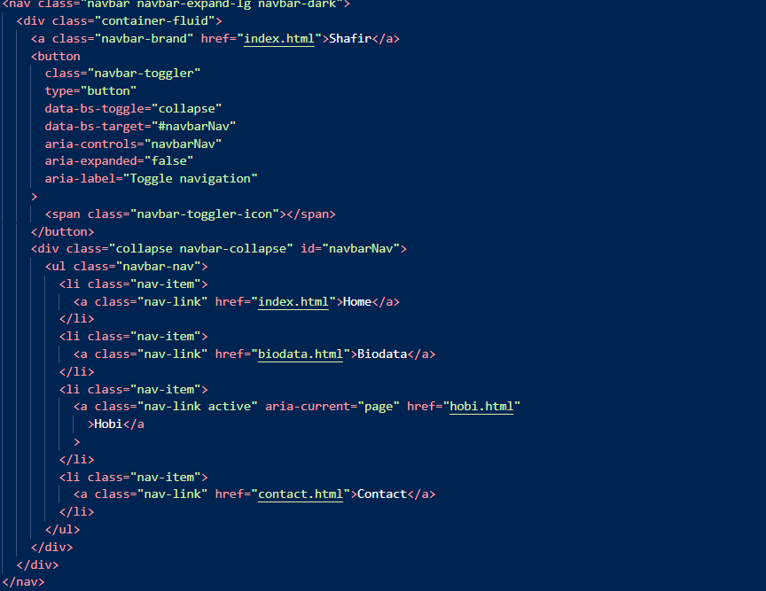

Hasil tampilanya :
4. Kemudian tambahkan warna pada navbar saya
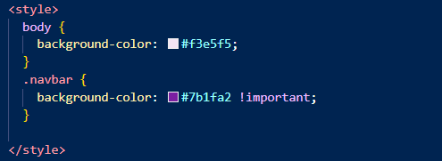
Hasil tampilanya

5. Menambahkan judul dan deskripsi singkat
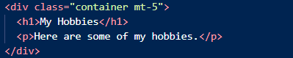

Hasil tampilan :
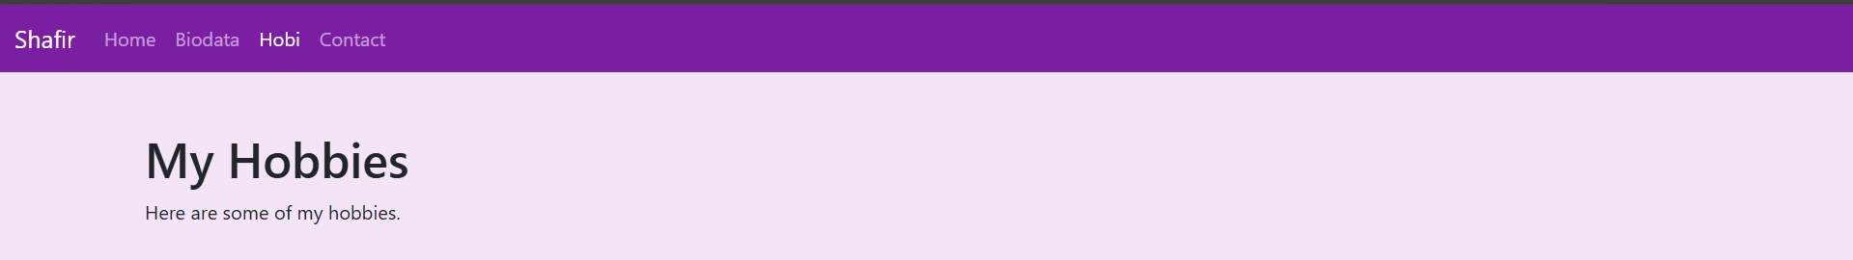

6. Kemudian saya tambahkan card yang berisi beberapa hobi yang saya sukai
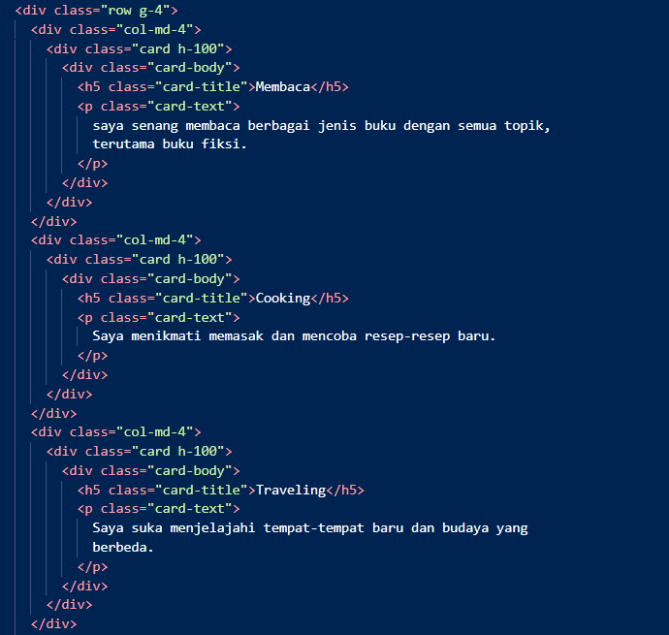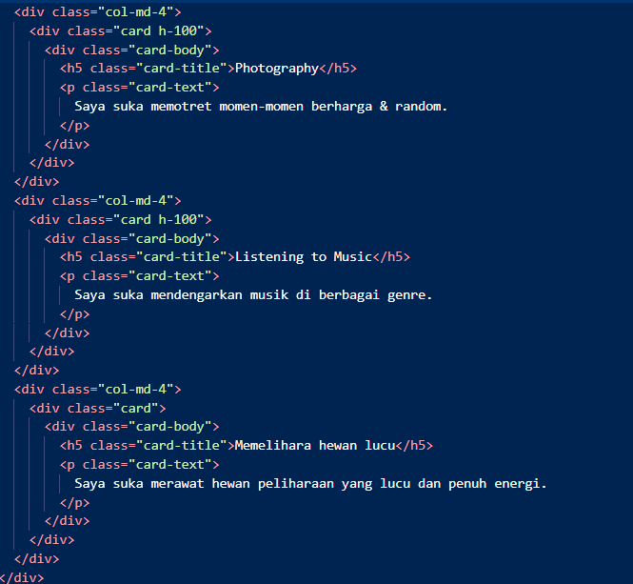
7.Kemudian saya tambahkan outline pada tiap card agar estetik
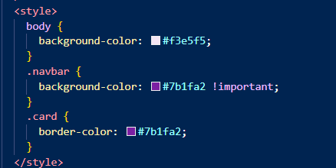

Hasil tampilan:
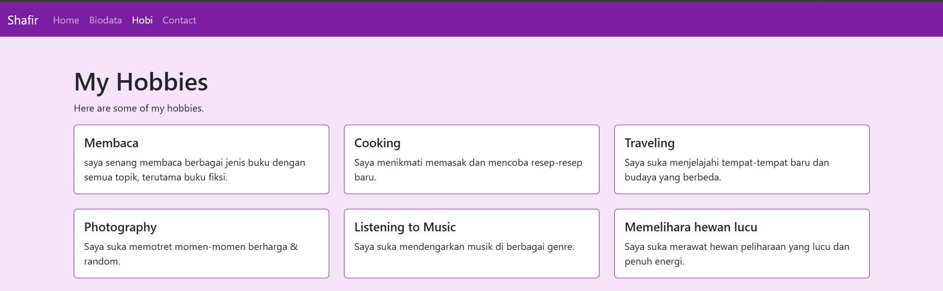

8. Dan yang terakhir menambahkan footer
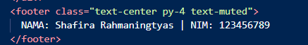

Hasil tampilan:
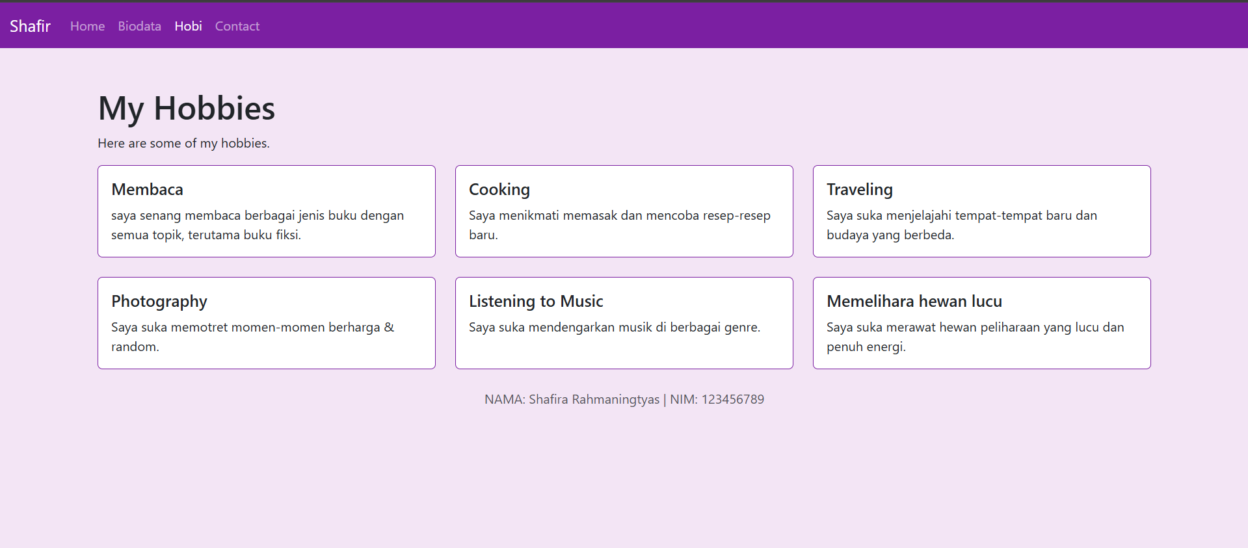

HALAMAN CONTACT
Halaman ini berisi tentang media hubung yang saya gunakan jika ignin menghubungi saya, mulai dari email, nama dan juga alamat.
1. Langkah pertama yang dilkukan adalah seperti tadi, memasukkan struktur html dasar, import framework, dll .
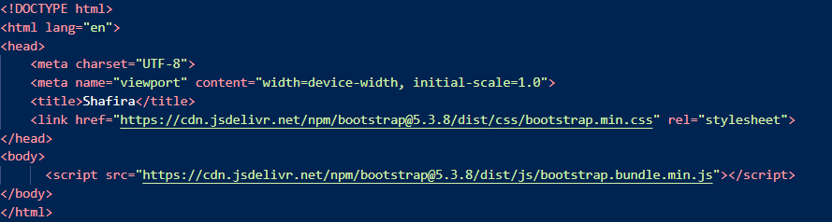
2. Custom CSS : digunakan untuk memberikan warna pada background.
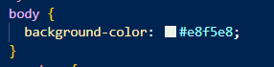

3. Menambahkan kode Navbar.
Navbar disini saya mengambil dari yang awal tadi agar tampilanya terlihat konsisten, namun di sini saya rubah untuk warnanya agar terlihat lebih menarik. 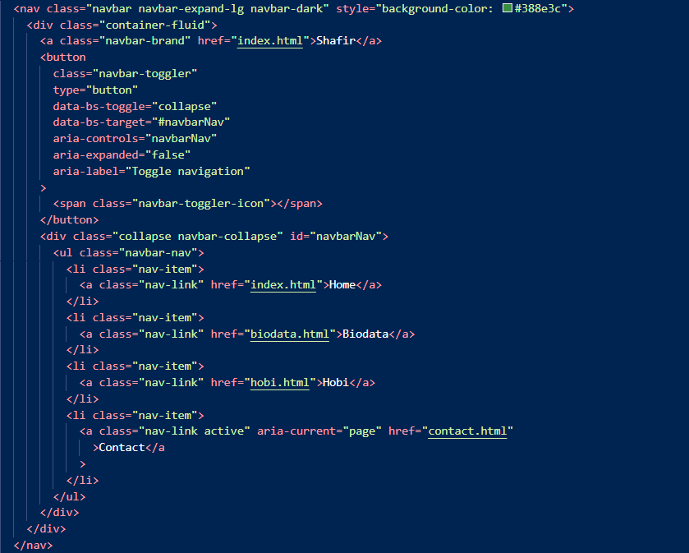

Hasil tampilanya :
4. Kemudian tambahkan Judul.
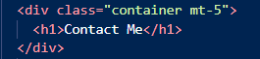
Hasil tampilanya :
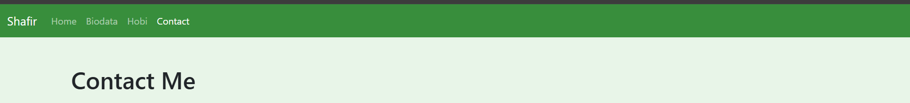

5. Selanjutnya, form kontak. Jadi disini client bisa menghubungi via email kepada kita.
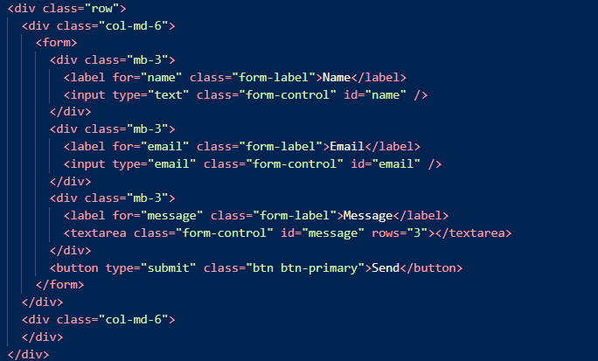

Hasil tampilan :
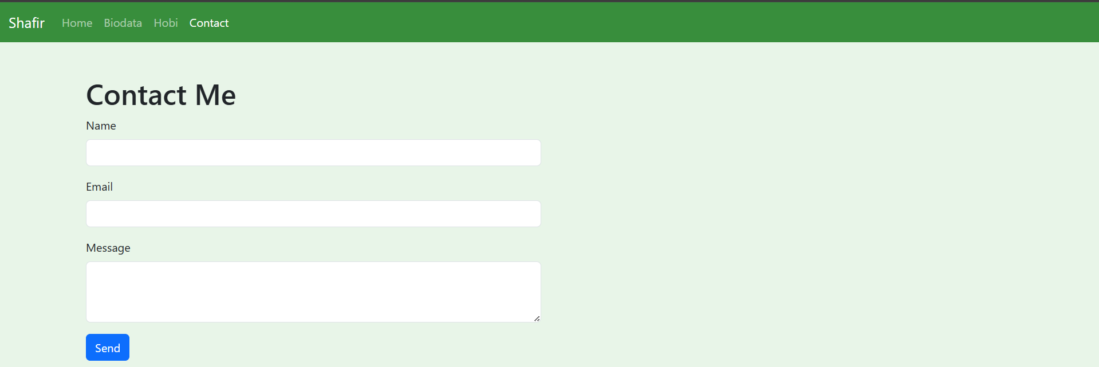

6.Kemudian Saya tambahkan card untuk Email dan No hp Saya
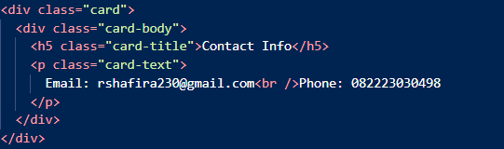

Hasil tampilan:
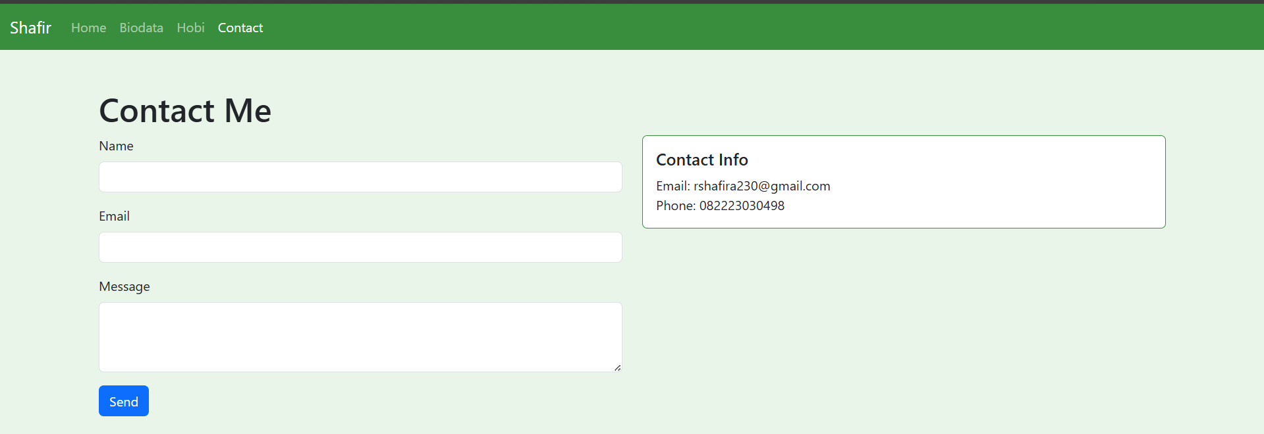

7.Dan yang terakhir menambahkan footer
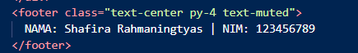

Hasil tampilan:
